关于部分调整本科生体测时间的通知

各位同学，第九周周六周日（11月6日-11月7日）因天气等原因导致体测延误，现重新调整后续体测时间，请周知并相互转告，同时请积极锻炼，按时测试。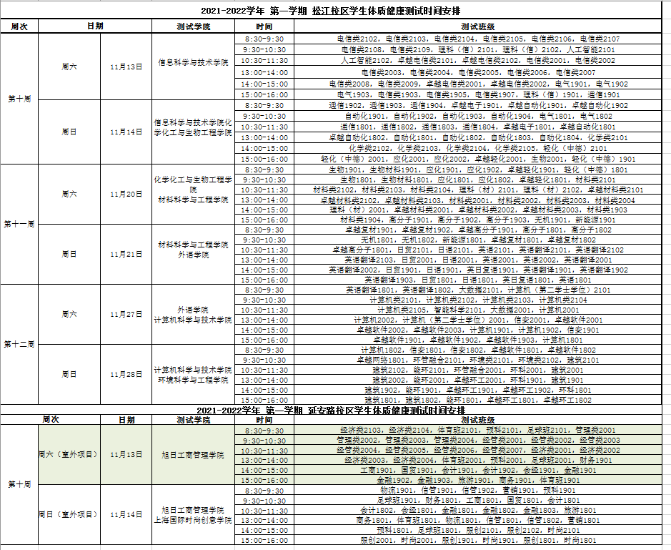

体育部
2021.11.10

